ČESKÁ MODERNA (90. LÉTA 19. STOL.)
MANIFEST ČESKÉ MODERNY (1895) - zkráceno
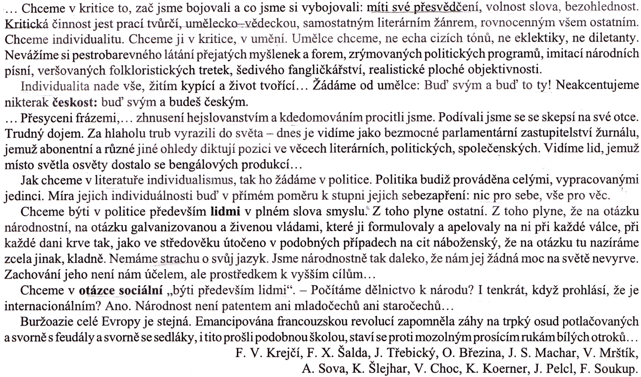
JOSEF SVATOPLUK MACHAR: ZDE BY MĚLY KVÉST RŮŽE lyrická dramata (1891 – 1894)
epická tvorba, veršované povídky o trpkých osudech žen a dívek, kritika jejich nerovnoprávného a otrockého společenského postavení, odpor k měšťáctví
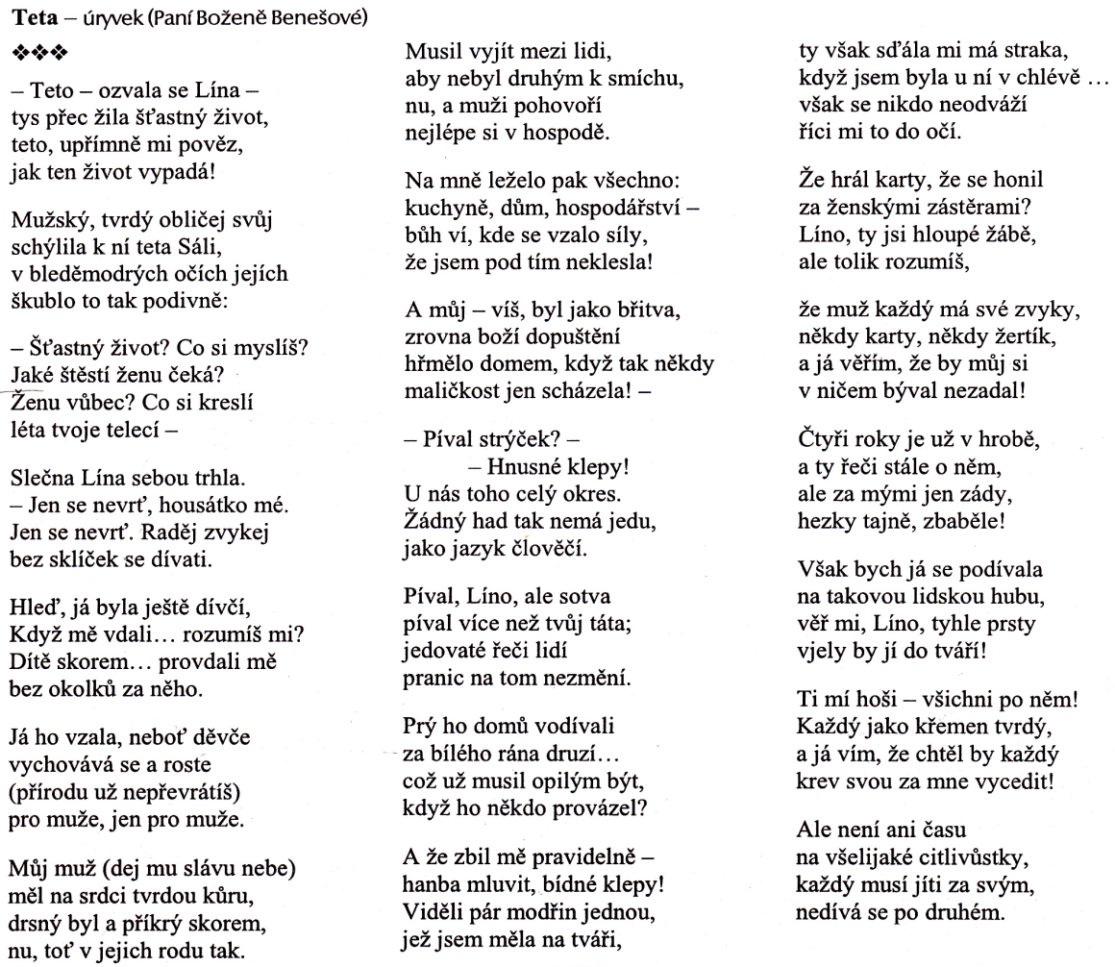
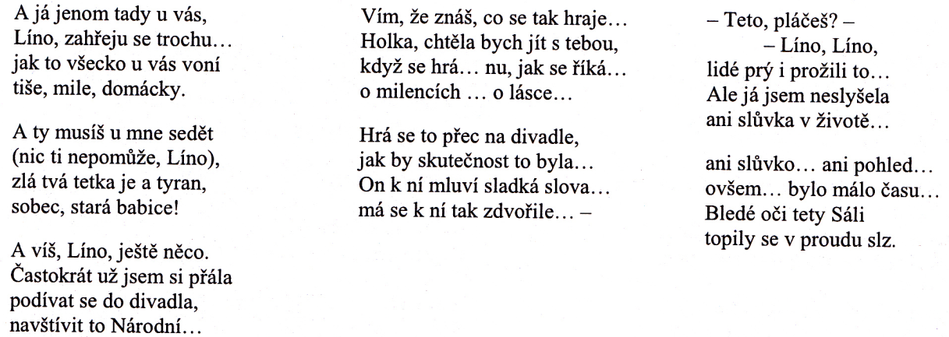
ANTONÍN SOVA: KVĚTY INTIMNÍCH NÁLAD (1891)
impresionistická, subjektivní a přírodní lyrika, krajinomalba a zachycení nálady okamžiku (viz titul)
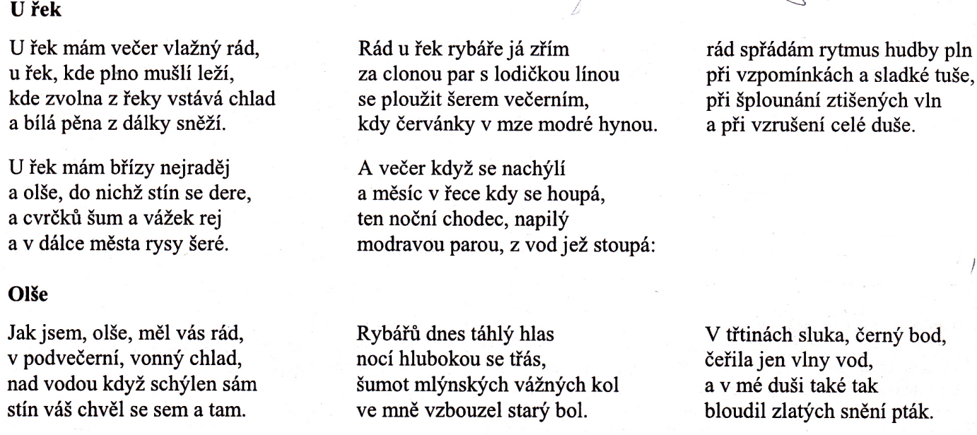
JEŠTĚ JEDNOU SE VRÁTÍME (1900)
přírodní a intimní lyrika, symbolismus, vyjádření hořkého pesimismu, životního zklamání, návrat do dětství a mládí, obrazy krásné krajiny na pomezí Českomoravské vysočiny a jižních Čech
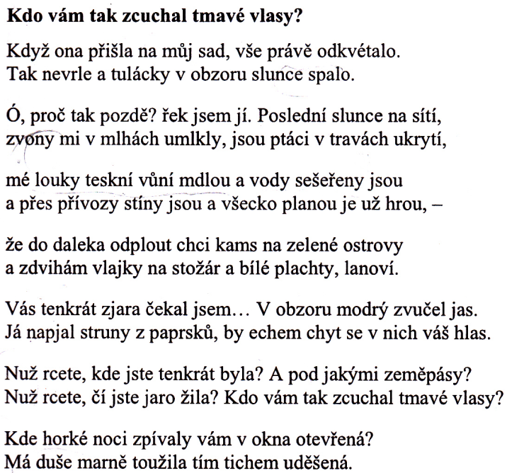
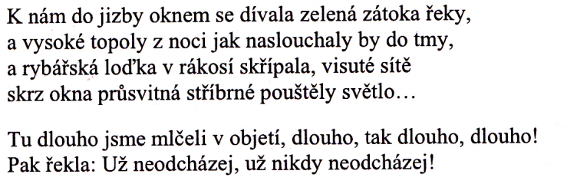
KAREL HLAVÁČEK: POZDĚ K RÁNU (1896)
sbírka převážně náladových, tesklivých lyrických básní (23) nebo básní v próze, sjednocující prvek – utkvělá melancholie, pocit marnosti, působivá monotónnost, hudebnost verše, dekadentní poezie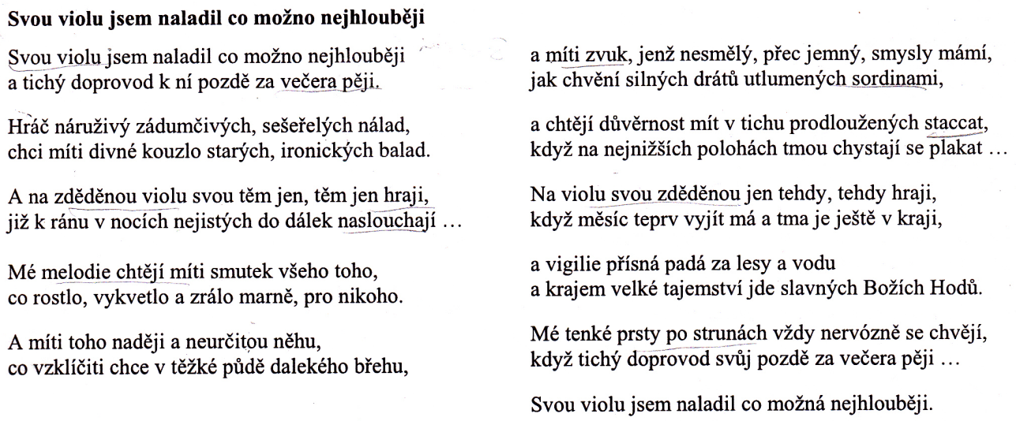
FRANTIŠEK XAVER ŠALDA: BOJE O ZÍTŘEK (1905)
soubor esejů, souhrn kritické činnosti z let 1898 – 1904 (17 statí), autorovy názory na umění a literaturu, zamyšlení nad otázkami umělecké psychologie a etiky, nové pojetí umění jako tvoření, ne napodobení, úvahy o společenské funkci umění
